- 新闻数据采集模块设计
模块目标：
采集与油价相关的英文新闻数据，为后续新闻摘要、分类、情感分析和油价预测提供原始数据基础。
数据来源：
数据来源网站：OilPrice.com
采集方式：
使用 Selenium 自动化爬虫模拟浏览器访问网页。
爬虫先访问新闻列表页，提取每篇新闻链接，再进入新闻详情页采集正文内容。
采集字段：
topic：新闻所属主题栏目
subtitle：新闻子栏目
title：新闻标题
date：新闻发布时间
article：新闻正文
link：新闻原始链接
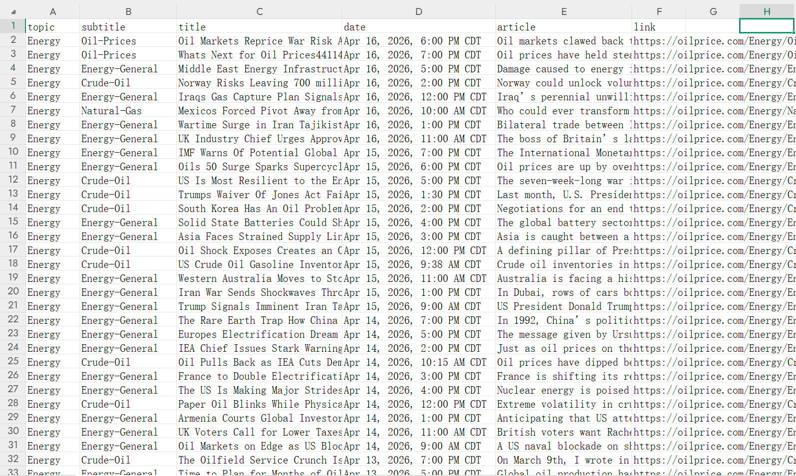
爬取后 CSV 文件截图
爬虫实现流程
1. 打开 OilPrice.com 新闻列表页
2. 提取当前页面所有新闻链接
3. 逐个进入新闻详情页
4. 提取新闻标题、日期、正文、栏目和链接
5. 将采集结果保存到 CSV 文件
6. 自动翻页，继续采集下一页新闻

流程图可写成
新闻列表页
→ 提取新闻链接
→ 进入新闻详情页
→ 获取 title、date、article 等字段
→ 写入 CSV
→ 翻页继续爬取

技术特点
1. 支持多页新闻自动采集
2. 支持进入详情页提取完整正文
3. 设置页面访问延迟，降低访问失败概率
4. 加入异常处理，避免单篇新闻失败导致程序中断
5. 使用 progress.txt 记录进度，实现断点续爬

注：由于爬虫运行耗时较长，并且受网络和浏览器驱动影响较大，设计系统时没用加入爬虫模块，而是直接读取已经采集完成的CSV文件。

5. 新闻摘要模块设计
模块目标：
对原始新闻正文进行自动摘要提取，生成简短摘要，方便用户快速了解新闻主要内容。
输入与输出
输入文件：原始新闻 CSV 文件
输入字段：article
输出文件：带摘要结果的 CSV 文件
输出字段：summary

使用方法
使用 sumy 库中的 LSA 摘要算法。
该算法根据文本内部结构和句子重要性，从新闻正文中提取代表性句子，形成摘要内容。

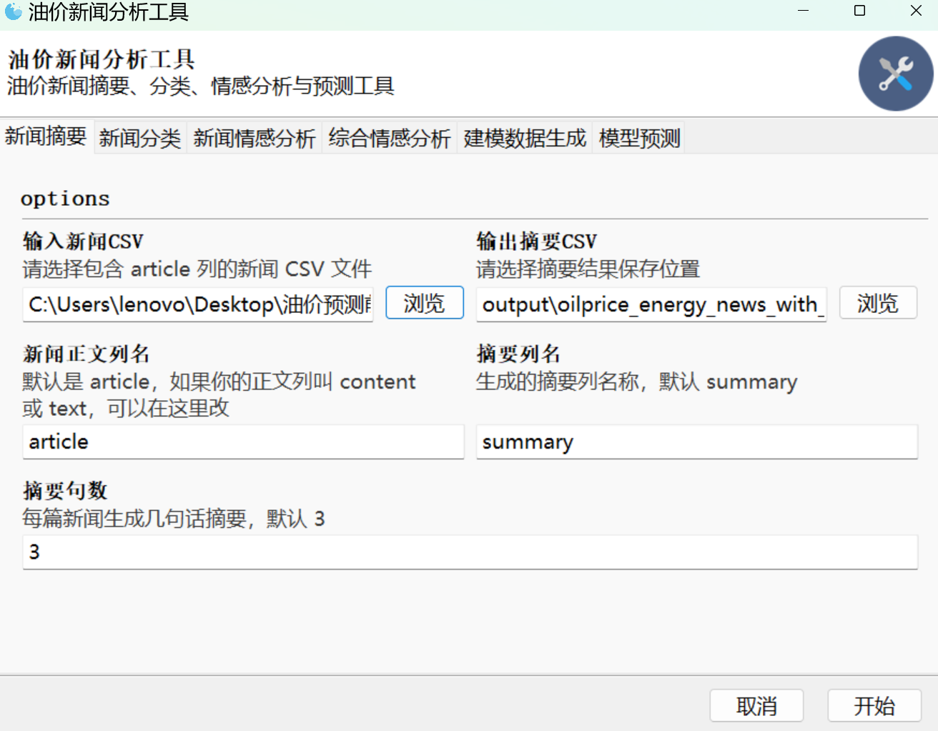
新闻摘要模块 Gooey 页面截图

摘要处理流程
1. 读取原始新闻 CSV 文件
2. 获取 article 新闻正文列
3. 对新闻正文进行句子切分
4. 使用 LSA 算法提取重要句子
5. 生成 summary 摘要字段
6. 保存为新的 CSV 文件
流程图可写成
原始新闻 CSV
→ 读取 article 正文
→ LSA 摘要算法
→ 生成 summary 字段
→ 输出带摘要 CSV

摘要模块优化
1. 将原始脚本改造为 summary_core.py
2. 封装 summarize_news() 函数
3. 支持用户自定义输入文件和输出文件
4. 支持自定义正文列名、摘要列名和摘要句数
5. 加入自动编码读取，减少 CSV 乱码问题
6. 输出前自动创建文件夹，避免路径不存在导致报错

7. 摘要模块前端接入
接入方式
将摘要功能接入 Gooey 图形化系统。
用户不需要修改代码，只需要在界面中选择输入文件、输出文件、正文列和摘要句数，即可生成摘要结果。

8. 系统整体设计

系统设计目标
将小组成员分别完成的模块整合为一个统一的图形化系统，使用户可以按照固定流程完成新闻分析和油价预测。
前端工具：使用 Gooey 库搭建图形化界面。
Gooey 可以将 argparse 命令行程序转换为可视化操作界面，适合本项目这种文件输入输出型系统。

系统入口
app.py
系统主要功能页面
1. 新闻摘要
2. 新闻分类
3. 新闻情感分析
4. 综合情感分析
5. 建模数据生成
6. 模型预测

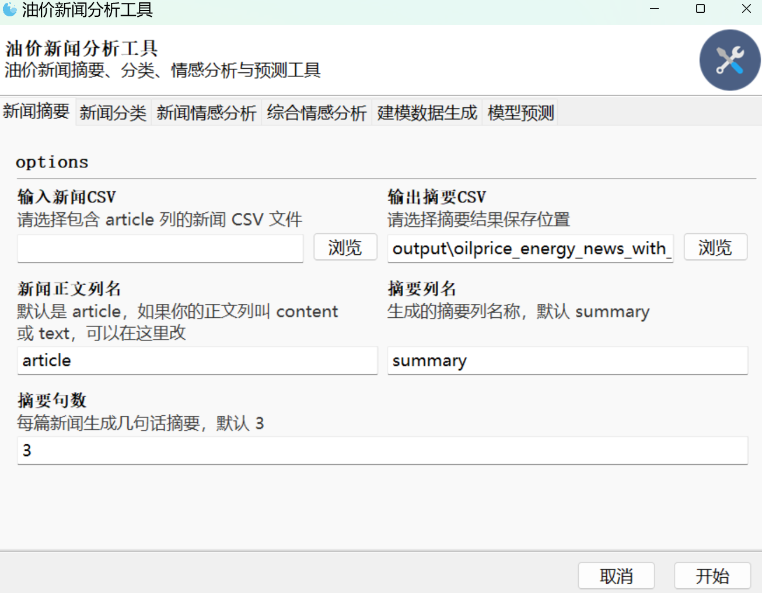
Gooey 系统主界面截图

9. 系统运行流程设计
系统整体流程
原始新闻数据
→ 新闻摘要
→ 新闻分类
→ 新闻情感分析
→ 综合情感分析
→ 建模数据生成
→ 模型预测

流程说明
原始新闻数据首先经过摘要模块生成 summary 字段；
分类模块识别新闻主题；
情感分析模块计算新闻情感分数；
综合情感分析模块将新闻情感与 WTI 油价按周聚合；
建模数据生成模块构造模型输入数据；
模型预测模块调用训练好的模型预测 WTI 油价。

最终项目结构
油价预测前端项目/
├── app.py
├── README.md
├── core/
│ ├── summary_core.py
│ ├── classify_core.py
│ ├── sentiment_core.py
│ ├── indicator_core.py
│ ├── kplus2_core.py
│ └── oil_predict_core.py
├── crawler/
│ ├── energy.py
│ ├── Alternative-Energy.py
│ └── Company-News.py
├── data/
├── models/
└── output/
各文件夹作用
app.py：系统图形化入口
core/：各功能模块核心代码
crawler/：新闻爬虫脚本
data/：原始数据和输入文件
models/：分类模型、预测模型和标准化文件
output/：系统运行输出结果
README.md：项目运行说明文档

